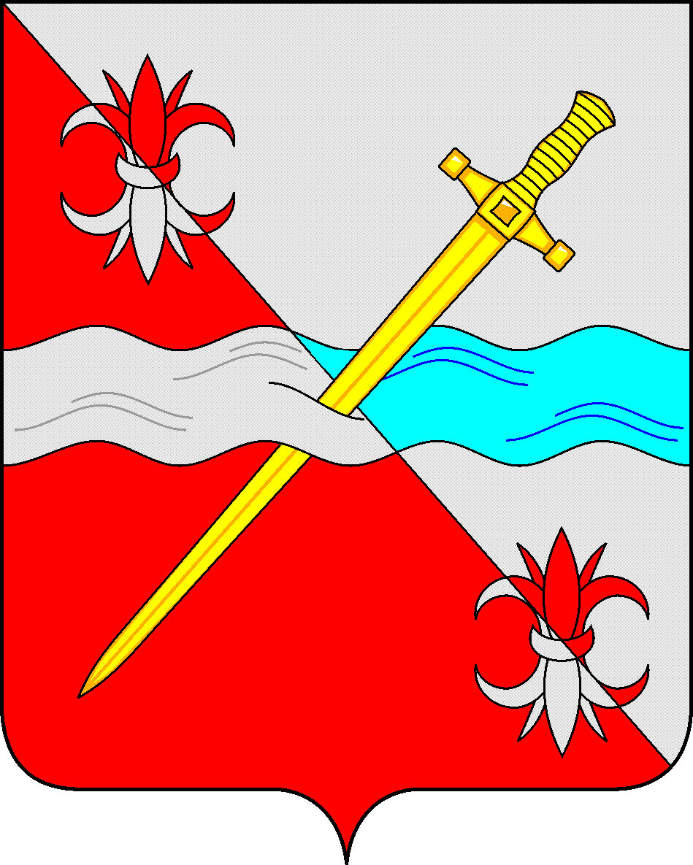

**СОВЕТ**

**депутатов Советского городского округа**

**Ставропольского края**

**РЕШЕНИЕ**

28 сентября 2018 г. № 181

г. Зеленокумск

О внесении изменений в решение Совета депутатов

Советского городского округа от 11 октября 2017 г. № 21

«О налоге на имущество физических лиц на территории

муниципального образования Советского городского округа

Ставропольского края»

С целью обеспечения соответствия муниципальных нормативных правовых актов действующему законодательству, в связи с внесением изменений в Налоговый кодекс Российской Федерации в части регулирования налога на имущество физических лиц, Совет депутатов Советского городского округа

РЕШИЛ:

1. Внести в [решение](consultantplus://offline/ref=A2E453C620B4070D6BC2BD93837ACFB8A293CD6CF0A6566AED23DED12426AA9DC5mACEF) Совета депутатов Советского городского округа Ставропольского края от 11 октября 2017 г. № 21 (с изменениями) «О налоге на имущество физических лиц на территории муниципального образования Советского городского округа Ставропольского края» следующие изменения:

1) в [пункте 3.1.1](consultantplus://offline/ref=A2E453C620B4070D6BC2BD93837ACFB8A293CD6CF0A6566AED23DED12426AA9DC5AE50515BF98AE73706C066mECAF) слова «жилые дома, квартиры, комнаты» заменить словами «жилые дома, части жилых домов, квартиры, части квартир, комнаты»;

2) в [пункте 3.1.4](consultantplus://offline/ref=A2E453C620B4070D6BC2BD93837ACFB8A293CD6CF0A6566AED23DED12426AA9DC5AE50515BF98AE73706C066mECAF) слова «гаражи и машино-места» заменить словами «гаражи и машино-места, в том числе расположенные в объектах налогообложения, включенных в перечень, определяемый в соответствии с [пунктом 7 статьи 378.2](consultantplus://offline/ref=8B5D02F9384DB058A00702316B6C74B29BD19B4F158368EC691E3D1F39792823535938242943r6Y9F) Налогового кодекса Российской Федерации, а также предусмотренные [абзацем вторым пункта 10 статьи 378.2](consultantplus://offline/ref=8B5D02F9384DB058A00702316B6C74B29BD19B4F158368EC691E3D1F397928235359382C284B68r5YAF) Налогового кодекса Российской Федерации».

2. Настоящее решение вступает в силу со дня его официального опубликования в общественно-политической газете Советского городского округа Ставропольского края «Панорама нашей жизни» и распространяется на правоотношения, возникшие с 1 января 2017 года.

Глава Советского

городского округа

Ставропольского края С.Н. Воронков

Председатель Совета депутатов

Советского городского округа

Ставропольского края В.П. Немов